ΙΣΤΟΡΙΑ
Η ΑΛΩΣΗ ΤΗΣ ΤΡΙΠΟΛΙΤΣΑΣ( σ.98-100)
ΑΝ ΔΕΝ ΕΧΕΤΕ ΤΟ ΒΙΒΛΙΟ ΘΑ ΤΟ ΒΡΕΙΤΕ ΣΤΟ ΔΙΑΔΙΚΤΥΟ:
ΔΙΑΔΡΑΣΤΙΚΑ ΒΙΒΛΙΑ ΔΗΜΟΤΙΚΟΥ ΙΣΤΟΡΙΑ ΣΤ΄-ΒΙΒΛΙΟ ΜΑΘΗΤΗ
ΤΙΣ ΕΡΓΑΣΙΕΣ ΝΑ ΤΙΣ ΑΝΤΙΓΡΑΨΕΤΕ ΣΤΟ ΤΕΤΡΑΔΙΟ ΙΣΤΟΡΙΑΣ
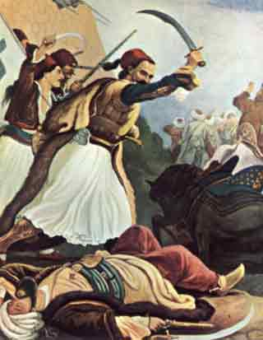
1. Γράψετε Σ για τις σωστές και Λ για τις λανθασμένες δηλώσεις :
___ Την αρχηγία της επανάστασης ανέλαβε ο Θεόδωρος Κολοκοτρώνης.
___ Οι Έλληνες έστησαν στρατόπεδα στα γύρω βουνά.
___ Η μάχη στο Βαλτέτσι τέλειωσε με επιτυχία για τους Έλληνες.
___ Γύρω από την πόλη στήθηκαν πέντε στρατόπεδα και απόκλεισαν τις τουρκικές ενισχύσεις.
___ Η Τριπολιτσά έπεσε στα χέρια των Ελλήνων τον Σεπτέμβρη του 1821.

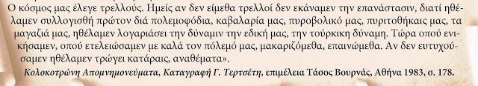
2. Διαβάστε την πιο κάτω πηγή με τα λόγια του Κολοκοτρώνη και απαντήστε τις ερωτήσεις που ακολουθούν :

α. Σύμφωνα με τον Κολοκοτρώνη , πώς αποκαλούσε ο κόσμος τους Έλληνες όταν πήραν την απόφαση να επαναστατήσουν ενάντια στους Τούρκους; Γιατί το πίστευαν αυτό;
____________________________________________________________________________________________________________________________________________________________________________________________________________________________________________________________________________________________
β. Γιατί ο Κολοκοτρώνης ήθελε να επιτεθούν στην Τριπολιτσά;
___________________________________________________________________________________________________________________________________________________________________________________________________________________________________________________________________________________________________________________________________________________________________
3. Ποια ήταν η σημασία της άλωσης της Τριπολιτσάς ; (Γράψετε 4 λόγους)



